《操作系统》课程实验报告
实验名称 | 页面置换算法的模拟 |  |  |  |  | 实验序号 | 5
姓 名 | 闪星星 | 系院专业 | 信管 | 班 级 | 17 | 学 号 | 10207170525
实验日期 | 2012年12月 |  | 指导教师 | 邱文峰 |  | 成 绩
一、实验目的和要求
通过编程实现，加深对页面置换算法的理解；
二、实验预习内容
《计算机操作系统教程》页面置换算法的相关内容

- 实验设备
硬盘≥8GB; 内存≥1GB; 硬盘文件格式：NTFS, 以支持大的镜像文件；
操作系统：Win32 XP +
软件：VirtualBox Red Hat Linux Server JSO安装软件包

四、实验内容及步骤
设计一个虚拟存储区和内存工作区，并使用下述算法计算访问命中率。
先进先出算法（FIFO）;
最近最少使用算法（LRU）;
最佳淘汰算法(OPT);
最少访问页面算法(LFU);
最近最为经常使用算法(NUR);
命中率=（1-页面失效冷饮数）/页地址流长度本实验的程序设计基本上按照实验内容进行，即首先用srand()和rand()函数定义和产生指令序列，然后将指令序列变换成相应的页地址流，并针对不同的算法计算出相应的命中率。

五、实验结果、分析与心得

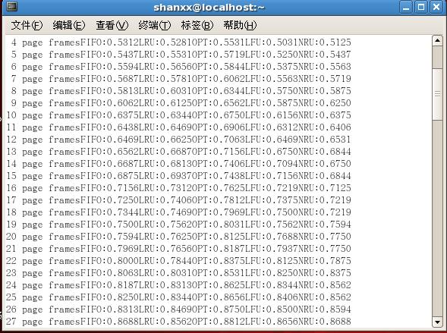

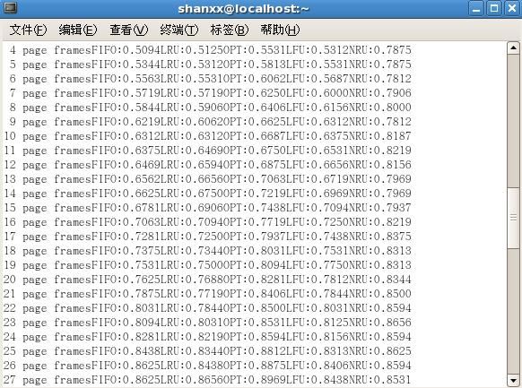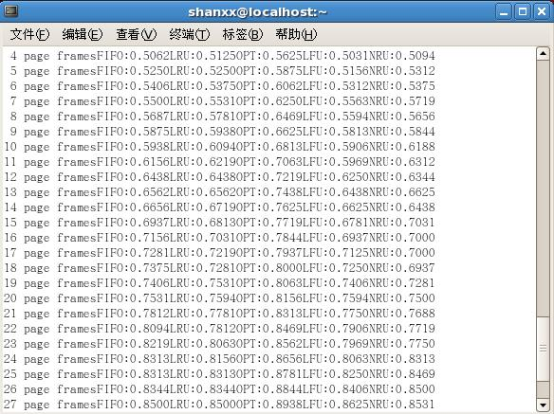
结果分析：1、觉得NUR的算法代码中，缺少dp自增的部分，导致有些页面刚被置换进来就又被重新置换出去了，听老师的建议在 “cont_flag = FALSE;”后加了“dp++”，结果如截图二，NUR的命中率一开始竟然比OPT还高了，不知道是什么原因；后又重新在 “pl[j].counter=0;”后加了“dp++”，结果如截图三，与原代码相差不大；
2、由输出结果看出，当内存页面数较少时，五个算法的命中率相差不大，随着内存页面数的增加，各算法的命中率也在相应增加，NUR的优势越来越明显，经比较OPT的命中率最高，其次分别是NUR、LFU和LRU、FIFO。

教师评语：

成绩:

教师签字：

